PresseINFORMATION

Ulm / Aachen, 1. Juni 2011

BABOR Cosmetic setzt auf PressFile in der Unternehmens-PR

Effizientes Kontakt- und Verteilermanagement im Team

Das Kontakt- und Verteilermanagement ist deutlich einfacher als früher, so das Urteil beim bekannten Kosmetikhersteller Dr. Babor GmbH & Co. KG. Seit nunmehr drei Monaten arbeitet die Abteilung für Presse- und Öffentlichkeitsarbeit mit PressFile. Die PR-Software konnte sich in der Auswahlphase gegen alle Wettbewerbslösungen durchsetzen. „Im Unternehmen war bis dahin nicht bekannt, dass es etwas Vergleichbares gibt“, erinnert sich Justine Gaetcke, Public Relations Director. „Seit wir jedoch mit PressFile arbeiten, laufen unsere Prozesse sehr viel effizienter. Vor allem die Möglichkeit, die Kontakte im Team zu managen, erleichtert die Arbeit sehr.“ BABOR Cosmetic nutzt PressFile zur Verwaltung und Pflege der Kontaktdaten der journalistischen Ansprechpartner, zum Aufbau von Verteilern sowie für Presseaussendungen per E-Mail oder Post. Jeder Mitarbeiter im Team kann die web-basierte Software individuell nutzen. Dabei wird jede Kontaktaufnahme für alle sichtbar dokumentiert. So ist die ganze Abteilung stets auf dem Laufenden über alle Aktivitäten.

Mit der Einführung von PressFile wurde bei BABOR Cosmetic die Verwaltung von Journalistendaten und Verteilern mit Excel-Files abgelöst. „Es ist besonders praktisch, dass man aus einem zentralen Browser-Fenster heraus die Kontaktdaten pflegen, Verteiler zusammenstellen und auch individuelle Aussendungen vornehmen kann“, urteilt Justine Gaetcke. Als weiteren Vorteil nennt sie die Möglichkeit, auch unterwegs flexibel auf die Web-basierte Lösung zugreifen zu können. „Auf einer Geschäftsreise habe ich über das Internet stets Zugang zu allen Kontaktdaten und kann sogar Aussendungen durchführen.“

Die integrierte Lösung erleichterte nicht nur das Datenmanagement, sondern bietet selbst bei E-Mail Aussendungen automatisch die personalisierte Ansprache. Neben den jeweiligen Details beim Versand von Pressematerialien können auch Redaktionsbesuche und sogar Veröffentlichungen in PressFile protokolliert werden. Die Dokumentation dieser Kommunikationsprozesse sowie Clipping-Reports können online ausgelesen oder in Listenform heruntergeladen werden.

PressFile wird als Web-Lösung im ASP-Betrieb (Application Service Providing) gegen monatliche Nutzungsgebühren vom Anbieter zur Verfügung gestellt. Im Gegensatz zu Vorort installierten Lösungen entfällt damit der komplette Aufwand für dezentrale Wartung und Support. Da alle Funktionen der PR-Software über eine einzige, übersichtliche Web-Oberfläche zugänglich sind, ist auch der Schulungsaufwand zu Nutzungsbeginn gering. Diese Vorteile haben nicht nur die Abteilung für Unternehmenskommunikation bei BABOR Cosmetic überzeugt. Namhafte Firmen wie Phoenix Solar, die Rossmann Drogeriemärkte, Falke/Burlington oder Erdgas Schwaben nutzen die PressFile im Rahmen der klassischen PR-Arbeit oder zur Abwicklung der Kommunikation mit Kunden oder Lieferanten.

Über die Dr. Babor GmbH & Co. KG
BABOR Cosmetic ist ein deutsches Traditionsunternehmen und Pionier für professionelle Hautpflege. Es ist Partner von mehr als 100.000 Beauty Professionals weltweit. Seit der Gründung 1956 durch den Biochemiker Dr. Michael Babor hat sich das Unternehmen zum technologischen Vorreiter und einer mehrfach ausgezeichneten Ideenschmiede für innovative Präzisionskosmetik entwickelt. Die Ideen entstehen dabei nicht im Reagenzglas, sondern in den Köpfen von Experten – BABOR Cosmetic arbeitet eng mit Dermatologen, Genetikern, Biochemikern, Molekularbiologen und Botanikern zusammen. Die Unternehmensphilosophie spiegelt sich im Markenclaim wider: „Wissen schafft Schönheit“. Die Ergebnisse der Zusammenarbeit der interdisziplinären Wissenschaftsteams und den Kooperationen mit renommierten Universitäten und führenden Wissenschaftseinrichtungen haben BABOR Cosmetic zum Innovationsführer der wissenschaftlichen Schönheitsforschung gemacht.

 | 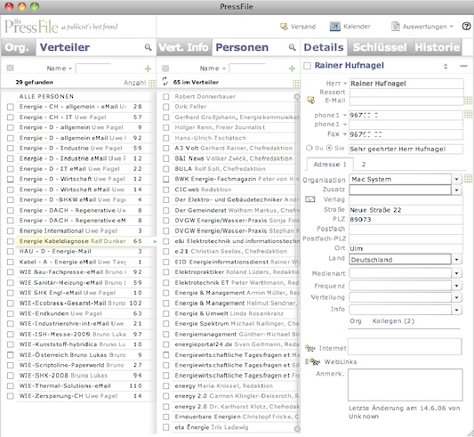
BABOR Cosmetic: der deutsche Pioniere für professionelle Hauptpflege. | Pressfile liefert dem Benutzer alle wesentlichen Informationen auf einen Blick.

Druckfähiges Bildmaterial steht zum Download bereit unter www.press-n-relations.de im Anschluss zum dort veröffentlichten Text.

Weitere Informationen:  PressFile Europe GmbH – Florian Fischer  Magirusstraße 33 – D-89077 Ulm  Tel.: +49 731 962 87-81 - Fax: +49 731 962 87-97  info@pressfile.de - www.pressfile.de | Presse- und Öffentlichkeitsarbeit:  Press'n'Relations Austria GmbH – Barbara Hinger  Schwindgasse 10 – A-1040 Wien  Tel.: +43 1 907 61 48-11 – Fax: +43 1 907 61 48-15  bhi@press-n-relations.at – www.press-n-relations

Über PressFile
PressFile ist ein Produkt des US-amerikanischen Softwareunternehmens Small Company mit Sitz in Miami und New York. Die ursprünglich FileMaker-basierte Anwendung wurde 2005 als webbasierte Lösung auf den Markt gebracht. Heute setzen zahlreiche Unternehmen weltweit auf PressFile, darunter FileMaker selbst, Sony Inc., die New York Public Library oder die Harvard University Press. Zu den Anwendern in Deutschland gehören Unternehmen wie die Rossmann Drogeriemärkte, Falke/Burlington oder Erdgas Schwaben. Seit 2009 wird die PR-Lösung von der PressFile Europe GmbH auch im gesamten deutschsprachigen Raum vertrieben. Zielgruppe sind PR-Agenturen sowie Presseabteilungen, die unterschiedliche Presseverteiler adressieren und ihre Prozesse im Verteiler- und Kontaktmanagement optimieren wollen.

